2010一级建造师机电实务考试真题
- 单选题
1.（新教材已删）定态流动的流体在流动过程中，不随空间位置变化的物理参数是（ ）
A．流速 B .流量 C.黏度 D.压力
答案：C
2. （新教材已删）当异步电动机接入三相对称交流电时，旋转磁场在（ ）中产生。
A.定子铁芯 B.定子绕组 C.转子绕组 D.笼形绕组
答案：C
3.高程控制网的测量方法有（ ）。
A.导线测量、三角测量 B.水准测量、电磁波测量
C.电磁波测量、三边测量 D.三边测量、水准测量
答案：B
参见教材P16
4.有强烈振动的重型机械设备采用（ ）地脚螺栓。
A.粘接 B.固定 C.胀错 D.活动
答案：D
参见教材P38
5.安装精度控制方法中的修配法的作用是（ ）。
A.抵消过大的安装累计误差 B.抵消设备运转时产生的作用力影响
C.抵消摩擦面间油膜的影响 D.抵消零部件磨损的影响
答案：A
参见教材P41
6.根据导线连接要求，在跨越公路、铁路、河流、重要建筑物等处，导线接头的数量应为（ ）。
A.0个 B.1个 C.2个 D.3个
答案：A
参见教材P45
7.自动化仪表设备的插件在检查、试验过程中，应采取防止（ ）的措施。
A.断路 B.静电 C.屏蔽 D.接地
答案：B
参见教材P72
8.金属表面预处理等级为Sa1/2级的防锈方式是（ ）。
A.手工除锈 B.喷射除锈 C.火焰除锈 D.化学除锈
答案：B
参见教材P78
9.大型原油罐绝热层施工中，依托焊接在罐壁上的保温支架，将绝热材料制品绑紧、定位的施工方法是（ ）。
A.拼砌法 B.充填法 C.捆扎法 D.粘贴法
答案：C
参见教材P83
10. （新教材已删）立式圆筒金属储罐壁板组焊的正确顺序是（ ）。新教材的P63相关
A.先焊环缝，再焊纵缝 B.先焊纵缝上段，后焊纵缝下段
C.先焊罐外侧，清焊根后焊罐内侧 D. 先焊罐内侧，清焊根后焊罐外侧
答案：C
11.焊缝外观检验时，用焊接检验尺测量焊缝的（ ）。
A.余高、凹陷、裂纹、错口 B.余高、错口、凹陷、焊瘤
C.错口、气孔、裂纹、焊瘤 D.余高、焊瘤、夹渣、咬边
答案：B
参见教材P30
12. （新教材已删）发生火灾时，干式自动喷水灭火系统的喷头先喷洒（ ）。新教材的P120相关
A.水 B.泡沫 C.干粉 D.气体
答案：D
13. （新教材已删）空调设备进行自动监控的目的是（ ）。新教材P109相关
A．实施超限调整 B.防止设备损坏 C.节约能源 D.设备自动处理
答案：C
备注：此题出的有点问题。根据旧教材内容，建筑设备自动监控系统的功能可以实现A、B、C三个选项，正确选项不止一个。只是个人感觉对空调设备控制的主要目的，最佳答案应该是：节能。
14. （新教材已删）焊接工艺评定所使用的焊接设备，应具有符合要求的测量仪表有电流表、电压表和（ ）。
A.气体流量计 B.液体流量计 C.有功功率表 D.无功功率表
答案：A
15.用于工艺控制、质量检测的周期检定计量器具是（ ）。
A.兆欧表 B.接地电阻测量仪 C.样板 D.万用表
答案：D
参见教材P304
16.施工现场临时用电工程的定期检查应复测（ ）。
A.对地绝缘值 B.接地电流值 C.对地放电值 D.接地电阻值
答案：D
参见教材P306
17. （新教材已删）根据《机械设备安装工程施工及验收通用规范》，机械设备的负荷试运转应由（ ）单位负责。
A.施工 B.建设 C.设备制造 D.设计
答案：B
18. （新教材已删）管道法兰、焊缝及其他链接件的设置应（ ）。
A.便于检修 B.紧贴墙壁 C.靠近楼板 D.紧贴管架
答案：A
19. （新教材已删）根据《现场设备、工业管道焊接工程施工及验收、规范》，对有再热裂纹倾向的焊缝进行表面无损检验时，表面无损检验应（ ）。
A.在热处理前进行一次 B.在热处理后进行一次
C.在焊后及热处理后各进行一次 D.在热处理后及压力试验后各进行一次
答案：C
20. （新教材已删）根据《电气装置安装工程高压电器施工及验收规范》，户外用的紧固件应使用（ ）。
A.冷镀锌制品 B.烤蓝制品 C.热镀锌制品 D.黑铁制品
答案：C
- 多项选择题
21. （新教材已删）根据国家现行标准，孔和轴之间配合的类型有（ ）
A.动配合 B.间隙配合 C.静配合 D.过盈配合 E.过渡配合
答案：BDE
22. （新教材已删）碳质量分数含量小于2%的黑色金属有（ ）
A.生铁 B.低碳钢 C.中碳钢 D.高碳钢 E.重金属
答案：BCD
23. （新教材已删）划定机械设备安装基准线的依据有（ ）新教材P36相关
A.设备中心线 B.设备布置图 C.土建单位提供的标高线
D.工艺系流原理图 E.有关建筑物的边缘线
答案：BCE
24.成套配电装置柜体安装完毕后应（ ）。
A.再全面复测一次 B.拧紧地脚螺栓 C.做好安装记录
D.将设备擦拭干净 E.检查柜内照明
答案：ACD
参见教材P42-43
25.管道施工前，与管道连接的设备安装就位固定完毕，设备的（ ）应符合设计要求。
A.周长偏差 B.标高 C.中心线 D.直线度 E.管口方位
答案：BCE
参见教材P52
26.空调工程的风管应与（ ）连接。
A.出风口 B.风阀 C.风机盘管 D.热泵机组 E.冷水机组
答案：CDE
备注：此答案仅供参考，值得商榷。参见教材P106：“风管与风机和空气处理机等设备的连接处，应采用柔性短管或按设计规定。”所以，风管与风机（风机盘管属于风机设备）、空气处理机（热泵机组、冷水机组属于空气处理设备）等设备连接。
27.电气工程接地材料的现场检查验收的内容有（ ）。
A.质量符合国家标准 B.产品合格证 C.外包装无明显的机械损伤
D.型号符合设计规定 E.数量符合订货合同
答案：BCDE
参见教材P47
28.吊装方案编制的主要依据有（ ）。
A.规程规范 B.合同条款 C.被吊装设备的设计文件
D.施工组织设计 E.工程进度计划
答案：ACD
参见教材P23
29.特种设备的制造安装、改造单位应具备的条件是（ ）。
A.具有与特种设备制造、安装、改造相适应的设计能力
B.拥有与特种设备制造、安装、改造相适应的专业技术人员和技术工人
C.具备与特种设备制造、安装、改造相适应的生产条件和检测手段
D.拥有健全的质量管理制度和责任制度
E.通过ISO9000的质量体系认证
答案：BCD
参见教材P316
30.在5℃~10℃气温条件下仍可用于施工的耐火材料有（ ）。
A.黏土结合耐火浇注料 B.水泥耐火浇注料 C.水玻璃耐火浇注料
D.耐火泥浆 E.耐火喷涂料
答案：BDE
参见教材P91
三、案例分析题
（一）
背景资料
某机电安装公司具有压力容器、压力管道安装资格，通过招投标承接一高层建筑机电安装工程，工程内容包括给水排水系统、电气系统、通风空调系统和一座氨制冷站。项目部针对工程的实际情况编制了《施工组织设计》和《氨气泄露应急预案》。《施工组织设计》中，针对重80t、安装在标高为20m的冷水机组，制订了租赁一台300t履带式起重机吊装就位的方案。《氨气泄露紧急预案》中规定了危险物质信息及对紧急状态的识别、可依托的如消防和医院等社会力量的救援程序、内部和外部信息交流的方式和程序等。
在工程施工中，发生了以下事件：
事件1：出租单位将运至施工现场的300t履带式起重机安装完毕后，施工单位为了赶工期，立即进行吊装，因为未提供相关资料被监理工程师指令停止吊装。
事件2：对工作压力为1.6MPa氨制冷管道和金属容器进行检查时，发现容器外壳有深4mm的长条形机械损伤，建设单位委托安装公司进行补焊处理。
事件3：项目部用干燥的压缩空气对氨制冷系统进行强度试验后，即进行抽真空充氨试运转。
问题
1．氨制冷站施工前应履行何种手续？
2．安装公司对容器补焊处理是否合法？说明理由。
3．事件1吊装作业前还应进行什么工作？应提供哪些资料？
4．项目部在氨制冷系统强度试验后即进行试运转是否妥当？说明理由。
5．项目部所编制的应急预案缺少哪些内容？
正确答案：
1．（本小题2分）
手续：将拟安装的压力容器、压力管道安装情况书面告知（1分）直辖市或者设区的市的特种设备安全监督管理部门（1分）。参见教材P323。
2．（本小题3分）
安装公司对补焊处理不合法（1分），理由：因为安装公司不具备压力容器的制造或现场组焊资质（2分）。
3．（本小题5分）
出租单位将起重机现场安装完毕后应组织验收（2分）。
应提供的资料：产品合格证（1分）、备案证明（1分）、吊车司机上岗证（1分）等。参见教材P277。
4．（本小题5分）
试运转不可行（1分），因为氨制冷系统管道是输送有毒流体的管道（2分）强度试验后，还要进行泄露性试验（2分）。
5．（本小题5分）
缺少的内容包括：项目部应急工作的组织及相应职责（1分）；发生事故时应采取的有效措施（1分）；应急避险的行动程序（撤离逃生路线）（2分）；相关人员的应急培训程序（1分）。
（二）
背景资料
某工厂业主从欧洲订购一批卧式离心泵及其附属装置系统，并与某安装公司签订了安装合同，业主在将设备运往施工现场的途中，适逢大雨，设备被雨水浸润。应业主要求，安装公司解体清洗了该批机泵，测量了轴颈的圆柱度、联轴节处轴的几何尺寸，对轮口环的径向跳动和轴向跳动、机械密封处的轴向跳动等参数，检查了各部件的配合间隙，重新组装了设备。为此安装公司增加费用人民币6万元。
为了追回耽误的时间，安装公司建议采用环氧灌浆料代替原设计灌浆料，经设计单位同意和业主确认，工期节省了14天，增加费用4万元。
此外，业主特批12万元赶工费，安装公司采取了有效赶工措施，按时完成了合同约定的任务。施工资料经监理工程师签字、试运行方案经业主批准后，安装公司着手进行泵的试运行。
在试运行中，一台离心泵振动超标，经查，原因是泵的进口过滤器被棉纱堵塞，业主认为监理单位和安装公司存在质量管理责任，对监理公司和安装公司分别处以3000元和5000元的罚款。安装公司以监理工程师检查合格并签字为由，提出异议，但被业主驳回。
问题
1．安装公司除合同价款外，应得到的费用总额为多少？并列出具体费用项目。
2．安装公司对机泵进行的解体检查中，哪些属于形状精度检查？哪些属于位置精度检查？
3．泵系统试运行前应具备的条件有哪些？
4．业主对安装公司的处罚是否合理？说明理由。
参考答案：
1．（本小题5分）
施工单位实际应得到的补偿款为：赶工费12万元（1分），灌浆料增加费4万元（1分），解体机泵增加费6万元（1分）；扣减罚款0.5万元（1分）。
6+4+12-0.5=21.5（万元）（1分）
2．（本小题5分）
属于形状精度检查的有：轴颈的圆柱度（1分），联轴节处轴的几何尺寸（1分）。
属于位置精度检查的有：机械密封处的轴向跳动（1分），叶轮口环的径向跳动（1分）和轴向跳动（1分）。
3．（本小题7分）
试运行前应具备的条件有：
（1）设备及附属装置，管理系统施工完毕，记录及资料齐全，符合要求（1分）。
（2）试车需要的能源、介质、润滑油脂，检测仪器等符合要求（1分）。
（3）试车方案已经批准（1分）。
（4）试运行组织已建立，分工明确（1分）。
（5）参见试运行的人员熟悉试运行方案和具体操作方法，试运行步骤（1分）。
（6）设备及周围环境应处理干净（1分）。
（7）消防道路畅通，消防设施的配置符合要求（1分）。
4．（本小题3分）
建设单位对施工单位的处罚是合理的（1分）。
监理单位工作的失误不免除施工单位应尽的质量责任（2分）。
（三）
背景资料
某施工单位承接一高层建筑的泛光照明工程。建筑高度为180m，有3个透空段，建筑结构已完工，外幕墙正在施工。泛光照明由LED灯（55W）和金卤灯（400W）组成。LED灯（连支架重100kg）安装在幕墙上，金卤灯安装在透空段平台上，由控制模块（256路）进行场景控制。施工单位依据合同、施工图、规范和幕墙施工进度计划等编制了泛光照明的施工方案，施工进度计划见表1（细实线），劳动力计划见表2．
方案中LED灯具的安装，选用吊篮施工，吊篮尺寸为6000×450×1180mm，牵引电动机功率为1.5KW×2，提升速度为9.6m/min，载重630kg（载人2名）。按进度计划，共租赁4台吊篮。
因工程变化，建筑幕墙4月底竣工，LED灯具的安装不能按原进度计划实施，施工单位对LED灯和金卤灯的安装计划进行了调整，见表1（粗实线）。调整后的LED灯安装需租赁6台吊篮，作业人员增加到24人，施工单位又编制了临时用电施工组织设计。
表1
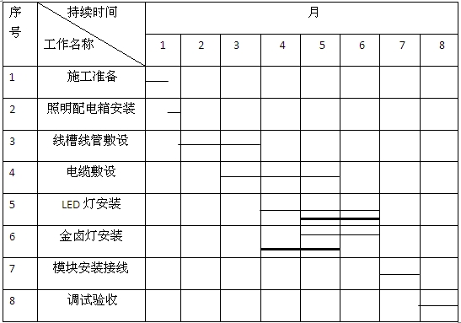
表2 劳动力计划
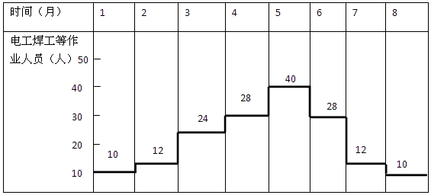
问题
1、吊篮施工方案中应制订哪些安全技术措施和主要的应急预案？
2、泛光照明施工进度计划的编制应考虑哪些因素？
3、绘出进度计划调整后的劳动力计划，并说明应如何控制劳动力成本。
4、计划调整后，为什么要编制临时用电施工组织设计？
参考答案
1．（本小题5分）
应制订高处作业安全技术措施（1分），施工机械安全技术措施（1分），施工用电安全技术措施（1分），高处作业时吊篮发生故障的应急预案（2分）。
2．（本小题6分）
应考虑幕墙竣工时间对LED灯的安装限制和影响（2分），LED灯和金卤灯安装在施工中可以平衡调剂（2分），施工人员和施工机械在工地连续均衡施工（2分）。
3．（本小题6分）
调整劳动力计划（3分）
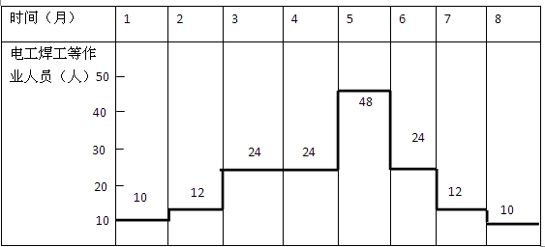
劳动力成本控制：减少作业人员进出场时间（1分），严格劳动定额管理（1分），提高作业人员技术素质（1分）。
4（本小题3分）
因为租赁吊篮（1.5KW×2）6台（1分），临时用电设备大于5台（2分），所以要编制临时用电施工组织设计。参见教材P319。
（四）
背景资料
某公司总承包某厂煤粉制备车间新增煤粉生产线的机电设备安装工程，新生产线与原生产线相距不到10m，要求扩建工程施工期间原生产线照常运行，工程内容包括一套球磨机及其配套的输送、喂料等辅机设备安装；电气及自动化仪表安装；一座煤粉仓及车间的非标管道制作及安装；煤粉仓及煤粉输送管道保温；无负荷调整试运转。
项目部组建后立即着手下列工作：
（1）根据工程内容安排各专业的施工顺序。
（2）根据本工程的特点分析紧急状态并制订应急预案。
（3）制订球磨机吊装方案。球磨机简体单重50t，安装高度1.2m，拟采用90t汽车吊吊装，在现场许可的合适工况条件下90t汽车吊吊装能力为52t。
（4）制订安装质量保证措施和质量标准，其中对关键设备球磨机的安装提出了详尽的要求：在垫铁安装方面，每组垫铁数量不得超过6块，平垫铁从下至上按厚薄顺序摆放，最厚的放在最下层，最薄的放在最顶层，安装找正完毕后，最顶层垫铁与设备底座点焊牢固以免移位。
（5）制订煤粉仓施工方案。考虑到煤粉仓整体体积大，安装位置标高20m，故组对成两段吊装，就位后进行上下段连接焊缝的内外焊接。内部焊接时考虑到仓内空间狭窄，无通风孔，故暂打开仓顶防爆孔作为透气孔，并采用36V安全行灯作为内部照明。
问题
1．安排本工程的施工顺序。
2．本安装工程中的紧急状态主要应包括哪些？
3．通过吊装载荷计算，说明球磨机吊装方案是否可行。
4．纠正球磨机垫铁施工方案中存在的问题。
5．煤粉仓仓内焊接工作存在哪些安全隐患？为什么？应采取哪些解决措施？
正确答案：
1．（本小题7分）
球磨机安装（1分）→其他辅机安装（1分）→煤粉仓制作安装（1分）→非标管道制作安装（1分）→电气及自动化仪表安装（1分）→保温（1分）→无负荷调试（1分）
2．（本小题6分）
火灾（1分）、爆炸（1分）、大型设备吊装事故（1分）、毒害气体中毒（1分）、高处坠落（1分）、触电（1分）。
3．（本小题4分）
考虑动载荷系数的计算载荷=50t×1.1=55t（2分），计算载荷55t大于吊车吊装能力52t（1分），故方案不可行（1分）。参见教材P133．
4．（本小题4分）
（1）每组垫铁总数不得超过5块（1分）；（2）最薄的一块垫铁应放在中间（1分）；（3）垫铁之间应点焊牢固（1分）；（4）垫铁不得与设备底座点焊（1分）。参见教材P51．
5．（本小题9分）
仓内人员易发生有毒气体中毒（1分），因为焊接时产生有毒有害气体（1分），且仓内空间有限、通风不良（1分）。
仓内人员易发生触电事故（1分），因为金属容器内36V电压过高（1分）。
措施：（1）仓内应采取自然甚至强制通风（1分）；（2）设畅通的临时出入口（1分）；（3）设置监护人员（1分）；（4）更换行灯，使电压不超过12V（1分）。参见教材P267案例。
（五）
背景资料
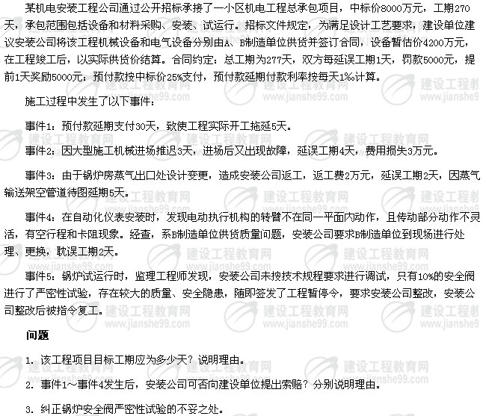
4．安装公司进行设备采购时，重点应考虑哪几方面问题？
5．计算建设单位实际应补偿安装公司的费用，按事件分别写出计算步骤。
参考答案：
1．（本小题3分）
工期目标应为277天（1分）
理由：按照合同文件的解释顺序，合同条款与招标文件在内容上有矛盾时，应以合同条款为准（2分）。
2．（本小题8分）
事件1可以提出索赔。
理由：工期预付款延期支付合同约定，属建设单位责任，建设单位应向安装公司支付延期付款利息，同时赔偿工期损失（2分）。
事件2不可以提出索赔。
理由：大型机械推迟进场，施工机械出现故障，是安装公司自身责任（2分）。
事件3可以提出索赔。
理由：是建设单位原因造成的，可以提出相应的工期和费用索赔（2分）。
事件4不可以提出索赔。
理由：虽是建设单位建议由B制造单位供货，但是安装公司与B制造单位签订的合同（2分）。
3．（本小题4分）
锅炉安全阀按规定应100%进行严密性试验（2分），锅筒和过热器的安全阀在锅炉蒸气进行严密性试验后，必须进行最终的调整（1分），调整检验合格后，应做标记（1分）。
4．（本小题6分）
重点考虑的问题是：
（1）考查工厂取得的资格证书、装备和技术具备的制造能力，保证产品的质量（1分）；
（2）交货期、支付及支付条件，执行合同信誉（1分）；
（3）编制设备监造大纲，明确设备监造的主要技术内容（1分）；
（4）派有经验、有资格的相应专业技术人员到制造厂现场进行监造工作（1分）；
（5）明确设备的包装、运输、交付规定及具体内容（2分）。
5．（本小题9分）
建设单位应补偿安装公司总费用为65万元。（1分）
按事件分别计算：
（1）事件1延期付款利息：8000×25%×10%×30=60（万元）（1分）
工期赔偿费用：0.5×5=2.5（万元）（1分）
（2）事件2罚款：0.5×4=2（万元）（1分）
（3）事件3返工费：2（万元）（1分）
工期赔偿费：0.5×（2+5）=3.5（万元）（1分）
（4）事件4罚款：0.5×2=1（万元）（1分）
故：安装公司应得到补偿费用：60+2.5-2+2+3.5-1=65（万元）（2分）

